# 双站测向时差定位

## 1.1定位算法

双站测向时差定位示意图如下：

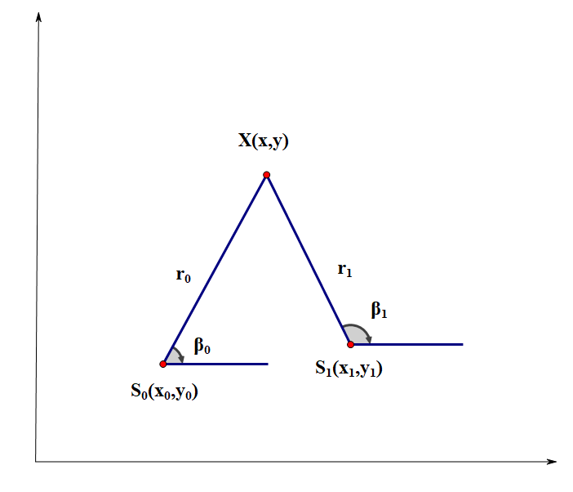

已知两个基站的坐标分别为和，信号传播速度为c，测量得到的目标信号到达两个基站的时间差为，目标与两个基站的水平夹角分别为和，通过这些已知数据求得目标的坐标。

目标到两个基站的距离分别为：

，

得到关于时差的方程为：



两个夹角的方程分别是：

，

对时差方程进行化简，并与第一个夹角方程合并为方程组。

其中，，

。

可以求得目标的坐标为。

## 1.2定位精度分析

第一个夹角方程为，对等式两边求微分并化简得到：



距离差方程为，同样等式两边求微分并化简得到：



转变为矩阵方程形式为，其中：

，，

，，，，。

进一步解得目标的误差矩阵为



其中：

为测量参数误差矩阵。

为基站的位置误差矩阵。

为基站的位置误差矩阵。

为角度均方根误差，为时差均方根误差，为位置均方根误差。

几何精度因子为。

## 1.3仿真分析

参量设置：基站的坐标分别为(-500,0)m和(500,0)m，角度均方根误差为3mrad，时差均方根误差为20ns，位置均方根误差为0.5m。

仿真结果如图所示：

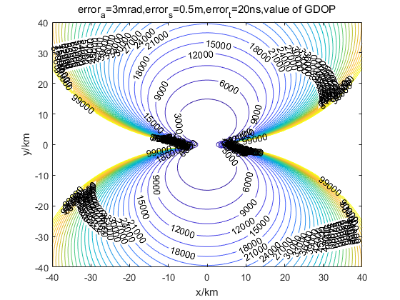

选取两个坐标点求得他们的几何精度因子

|  |  |
| --- | --- |
| 坐标/m | GDOP/m |
| (0,10000) | 1352.5 |
| (3500,5000) | 729.2783 |

1.角度均方根误差减小为0.3mrad：

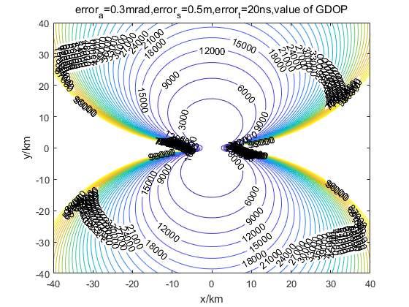

|  |  |
| --- | --- |
| 坐标/m | GDOP/m |
| (0,10000) | 1212.9 |
| (3500,5000) | 671.3681 |

2.时差均方根误差减小为2ns：

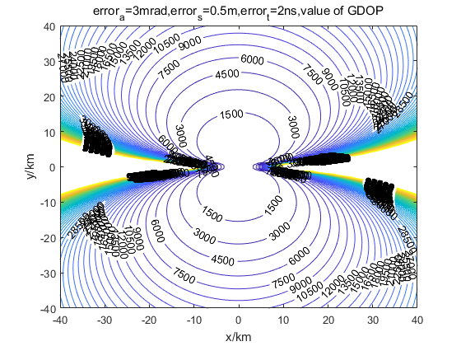

|  |  |
| --- | --- |
| 坐标/m | GDOP/m |
| (0,10000) | 629.6624 |
| (3500,5000) | 304.2796 |

3.位置均方根误差减小为0.05m：

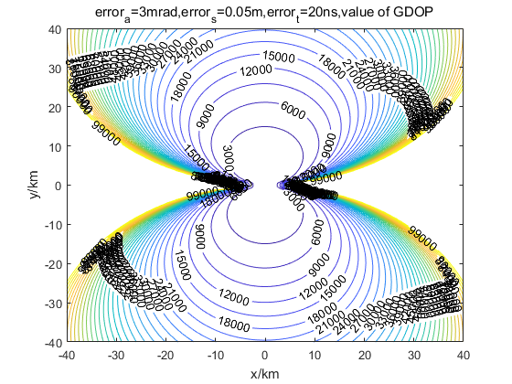

|  |  |
| --- | --- |
| 坐标/m | GDOP/m |
| (0,10000) | 1345.1 |
| (3500,5000) | 725.0455 |

4.基站的基线长度加大为2km：

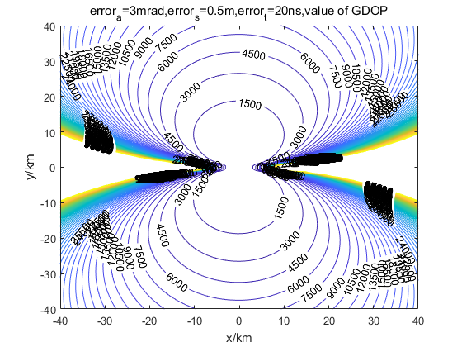

|  |  |
| --- | --- |
| 坐标/m | GDOP/m |
| (0,10000) | 430.0214 |
| (3500,5000) | 225.3581 |

结论：从上面的几组仿真图像和两个坐标点的GDOP变化情况可以看出，减小角度、位置和时差测量的误差以及增大基站间的基线长度，都可以使定位精度提高。